实验报告
实验名称：实验3.1.2：PAP鉴别配置
学院： 计算机学院 班级： 07111905 学号： 1120192419 姓名：卜梦煜

1，请将创建的拓扑图截图粘贴到实验报告中。
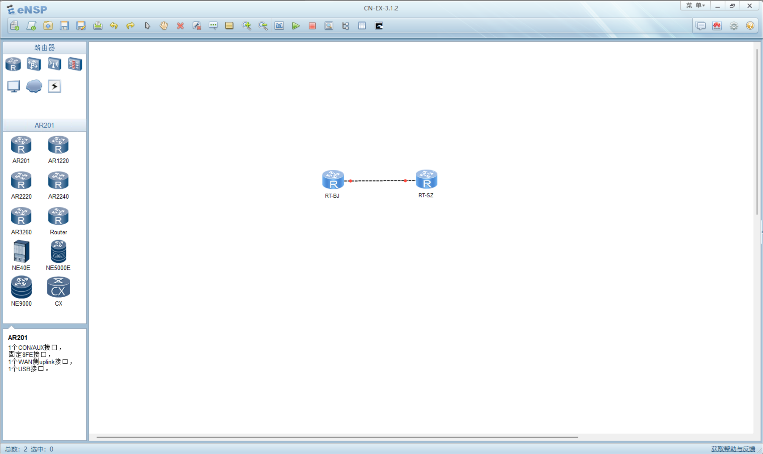

2，请将路由器RT-BJ串口serial 4/0/0配置PAP后的状态信息填入表3-8中。
表3-8 路由器RT-BJ串口serial 4/0/0配置PAP后的状态信息
路由器名称/串口号 | RT-BJ/2000
链路协议 | PPP
LCP状态 | opened
IPCP状态 | stopped
物理链路类型 | V11
IP地址 | 192.168.90.2

3，路由器RT-BJ能与路由器RT-SZ通信吗？若不能，原因是什么？请将ping结果的截图粘贴到实验报告中。
不能，RT-SZ未配置PAP验证的用户名及密码，无法验证。
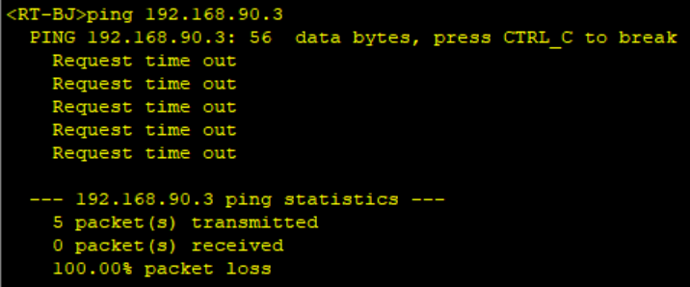

4，路由器RT-SZ能与路由器RT-BJ通信吗？若不能，原因是什么？请将ping结果的截图粘贴到实验报告中。
不能，RT-SZ未配置PAP验证的用户名及密码，无法验证。
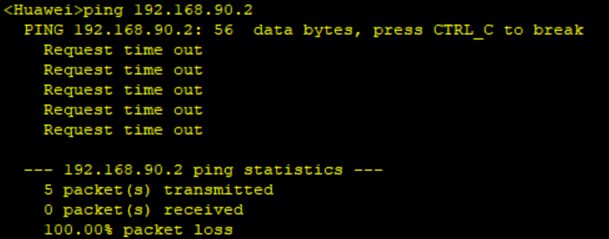

5，请将路由器RT-SZ串口serial 4/0/0配置PAP后的状态信息填入表3-9中。
表3-9 路由器RT-SZ串口serial 4/0/0配置PAP后的状态信息
路由器名称/串口号 | RT-SZ/2001
链路协议 | PPP
LCP状态 | opened
IPCP状态 | opened
物理链路类型 | V11
IP地址 | 192.168.90.3

6，路由器RT-BJ能与路由器RT-SZ通信吗？若不能，原因是什么？请将ping结果的截图粘贴到实验报告中。
能。
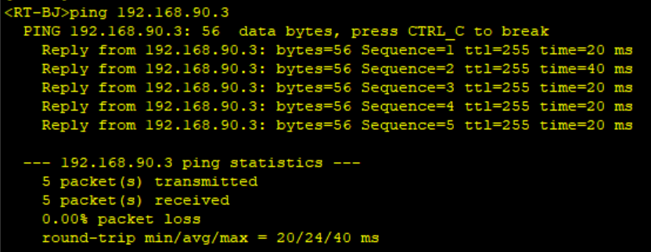

7，路由器RT-SZ能与路由器RT-BJ通信吗？若不能，原因是什么？请将ping结果的截图粘贴到实验报告中。
能。
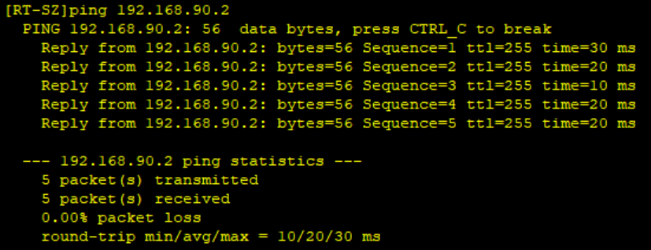

8，PAP两次握手报文分别是什么？
第一次握手是RT-BJ发起验证请求，报文是用户名和口令；第二次握手是RT-SZ接到验证请求后检查用户名是否存在以及口令是否正确，报文时检查结果，若通过则返回Ack表示验证通过，不通过则返回Not Ack表示不通过。

9，利用Wireshark能抓取到用户名和密码吗？若能，用户名和密码分别是什么？
能。用户名：myoffice-pap，密码：12345678，是新添加的用户名和密码。

10，请将Wireshark抓取的包括用户名和密码的数据的截图粘贴到实验报告中。
